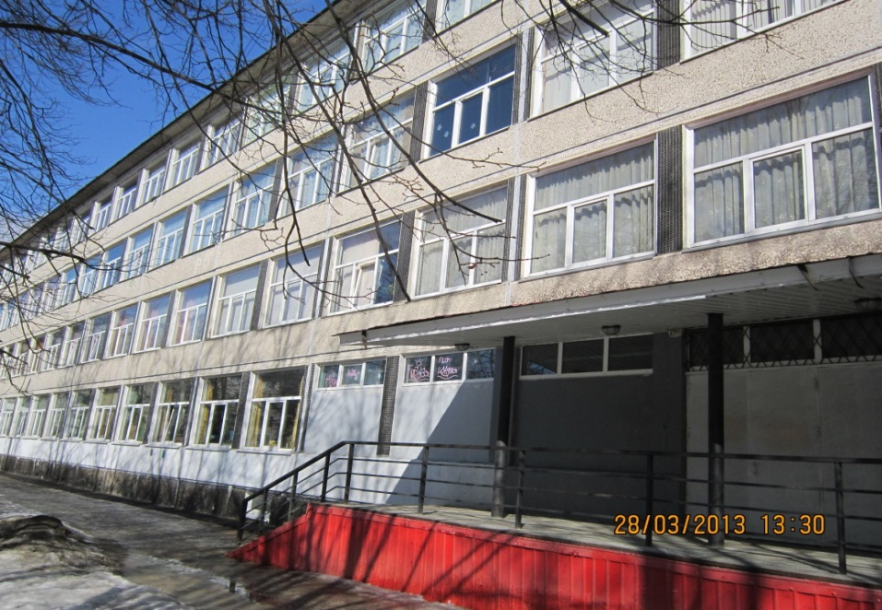

ГБОУ СОШ № 88
Калининский район
г. Санкт-Петербург

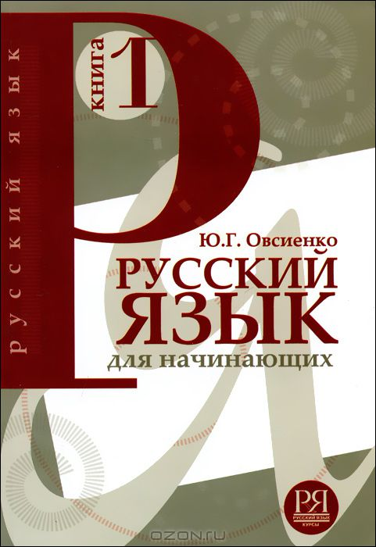
Как стать грамотным

Памятка на русском и азербайджанском языках
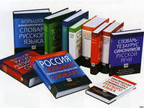

Как стать грамотным
Каждый знает, как трудно стать грамотным. И правило знаешь, и стараешься, а ошибки не уменьшаются. Ученые Г.В.Репкина и В.В.Репкин разработали правила списывания, выполняя которые, можно стать грамотным.
Алгоритм списывания
Что делать? | Для чего?
1. Прочитай предложение. | Чтобы понять его смысл.
2. Найди орфограммы, обдумай их и подчеркни. | Чтобы не ошибиться при написании.
3.Прочитай предложение орфографически, т.е. точно, как написано. | Чтобы запомнить , как пишутся слова.
4. Не заглядывая в текст, проговори предложение орфографически. | Чтобы проверить, запомнил ли ты буквенный облик слова.
5. Запиши предложение, не заглядывая в текст, диктуя себе орфографически по слогам.Подчеркни орфограммы. | Чтобы не сделать ошибки.
6. Прочитай написанное, сверяя с данным текстом каждое слово и каждую орфограмму | Чтобы научиться контролировать себя, видеть и исправлять ошибки.

Savadlıolmaqüçünnecə
Hərkəsbusavadlıolmaqnəqədərçətinbilir. Vəadətənsizbilirsiniz, vəcəhdvəsəhvilədəyişməzolaraqqalır.Secretformalaşmasıimlabacarıqları elmtamamiləaydındeyil.Psixoloqlarbirsözlərinmənasınıalmasına, həmdəorfpgraficheskygörünüşüsözləri, onunəlifbagirişqeydetməkidarəyalnızoxuyansavadlışəxsolurki, farketdik. Buhəyata, bubacarıqtrenirovat.UchenyeG.V.RepkinaV.V.Repkinrazrobotaliqaydalarıaldadıcıbilərki, çıxdıalqoritmialdadıcı
Nəetmək? | Nəüçün?
1. cümlələrioxuyun | Onunmənasınıanlamaqüçün
2. Orthogramstap,onlarahesabvəvurğulayır. | Təsvirisəhvlərqarşısınıalmaqüçün.
3. Orthographically cümlələrioxumaq, yənidəqiqyazılıkimi. | Sözüyazmaqüçünnecəyadda.
4. mətnbaxmadan, Orthographically təklif Speak | Sözləriməktubşəklindəyaddaolmadığınıyoxlamaqüçün.
5. yazıldığınahecadanözünüdiktə, axtarırmətnolmadancümləyazmaq. Orfagrammyvurğulayır. | Üçünsəhvetməkdeyil.
6. Bumətnhərbirsözvəhərorfagrammumüqayisə, yazıoxu. | Özünüzünəzarətöyrənmək. görməkvəsparvlyatsəhvlər.

